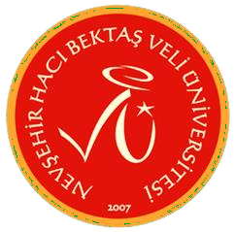 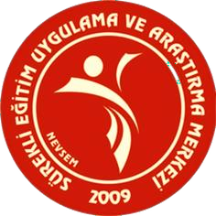

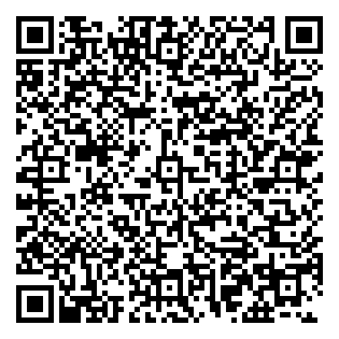

**NEVŞEHİR HACI BEKTAŞ VELİ ÜNİVERSİTESİ**

**Sürekli Eğitim Uygulama ve Araştırma Merkezi (NEVSEM)**

**“JAPONCA Dil Kursu ONLINE Eğitim –N5 (BAŞLANGIÇ-1. KUR) Düzeyi”**

Kuşkusuz ülkemiz kültürel çeşitliliği ve coğrafi özellikleriyle, turizm ve iş alanlarında mevcut sınırsız imkanlarıyla farklı sektörlere eşsiz fırsatlar sunmaktadır. Bununla birlikte içerisinde bir çok bileşeni barındıran bu fırsatların değerlendirilmesi de bu bileşenlerin optimum düzeyde gerçekleştirilmesine bağlıdır. Hiç şüphe yok ki farklı kültürel ve etnik yapılara ait dillerin öğrenilmesi ve sektörlerde etkin bir biçimde kullanılması, bekleyen fırsatların değerlendirilebilmesi için önemli bir parametredir. JAPON DİLİNİN de günümüzde gerek eğitim ve kültür alanında gerekse yaşamın diğer alanlarında özellikle kültür turizminde ve iş dünyasının farklı sektörlerinde önemi her geçen gün artmakta, bu nedenle de bu sektörlerde çalışanlar için Japonca öğrenmek her geçen gün daha da zorunlu hale gelmektedir.

Bu amaçla merkezimizce, Japonca eğitim serisi olarak (sırasıyla N5, N4, N3, N2 ve N1 düzeyi) Japonca dil kursu düzenlenmesi planlanmakta ve her dönemde baştan itibaren bir önceki düzeyin tamamlanmasına bağlı olarak bir üst kurun dahil edilmesi hedeflenmektedir. Japonca eğitim serisi 2024-2025 öğretim yılı bahar döneminde ilk periyod N1 başlangıç seviyesi olarak gerçekleştirilecektir. **Nevşehir Hacı Bektaş Veli Üniversitesi Sürekli Eğitim Uygulama ve Araştırma Merkezince (NEVSEM)** tüm üniversitelerdeki öğrenciler, akademik ve idari personel ve kültür ve turizm sektörlerinde çalışanlar için hazırlanmış olan programımız, **“JAPONCA Dil Kursu–N5 (BAŞLANGIÇ-1. KUR) Düzeyi”** başlığıyla **ONLINE olarak** gerçekleştirilecektir.

# Eğitim İçeriği

## N5 (Başlangıç-1. Kur) Düzeyi Japonca Eğitimi;

1. - Temel Japoncayı Ana Hatlarıyla Kavrayabilme
2. - Hiragana ve Katakana Alfabelerini Okuyup Anlayabilme
3. - Günlük Hayatta Kullanılan Temel Kanjilerle Yazılmış Standart Kelime ve Cümleleri Okuyup Anlama
4. - Eğitim Ortamında ve Sosyal Yaşam Gibi Sıklıkla Diyalog Kurulan Yerlerde;
   * Yavaş Konuşulan Kısa Diyalogları Anlama

Bu belge, güvenli elektronik imza ile imzalanmıştır.

 

* + Bilgi Edinme Amaçlı Sorma Becerileri elde etme
  + Pratikte Japoncayı Minumum Konuşma Yetisi elde etme Kazanımlarını içermektedir.

# Eğitmen

## Risa İDE ELÇİN

(Nevşehir Hacı Bektaş Veli Üniversitesi Doğu Dilleri ve Edebiyatları Bölümü Japon Dili ve Edebiyatı Anabilim Dalı Öğretim Görevlisi)

# Eğitim Detayları

**Ders Sayısı:** 30

# Kurs Tarihleri

**19 Mart 2025 - 09 Temmuz 2025** (Ramazan ve Kurban Bayramları Dikkate Alınmıştır)

**Katılım Ücreti:** 30 ders için lisans ve lisansüstü öğrenciler için 4750 TL; diğer katılımcılar için 6000 TL’DİR.



### (NOT: Ders tarih ve saatlerinde gerekli düzenlemeler yapılabilecektir)

**Zaman Çizelgesi:** Her ders 45 dakika olmak üzere 2 saat (ya da blok 1.5 saat); haftada 2 gün

**Program Süresi:** 15 hafta

### Platform: EĞİTİMLER ONLINE OLACAKTIR.

**Eğitim Şekli:** Dersler ağırlıklı olarak İngilizce, Japonca ve kısmen Türkçe kullanılarak hibrit şeklinde gerçekleştirilecektir.

### Link bilgileri katılımcılarımıza bildirilecektir.

Katılımcılara Sertifika Verilecektir.

# Programa Kimler Katılmalı?

* + - Üniversite lisans ve lisansüstü öğrencileri
    - Üniversite personeli
    - Kamu kurum ve kuruluşlarında çalışanlar
    - Kültür turizmi ilgilileri
    - İş insanları

# Kayıt, Başvuru ve Ödeme

Eğitime katılmak isteyen adayların,

**(**[**https://sistem.nevsehir.edu.tr/kayit/nevsem/egitim**](https://sistem.nevsehir.edu.tr/kayit/nevsem/egitim)) üzerinden kayıtlarını gerçekleştirmeleri gerekmektedir. (**Sadece NEVSEM sitesinde bulunan “Eğitim Talebi/Eğitim Alma Talebi” formunu doldurmak yeterlidir)**

## Kayıt işlemleri 17 Mart 2025 Pazartesi gününe kadar devam edecektir.

Bu belge, güvenli elektronik imza ile imzalanmıştır.



metin, amblem, simge, sembol, logo içeren bir resim

Yapay zeka tarafından oluşturulan içerik yanlış olabilir. metin, logo, yazı tipi, amblem içeren bir resim

Yapay zeka tarafından oluşturulan içerik yanlış olabilir.

Ödemeler mart ve nisan aylarında olmak üzere iki eşit taksit halinde yapılabilecek olup, ilk taksit son ödeme tarihi 28 Mart; ikinci taksit ödeme tarihi 16 Nisan 2025’tir. (Iban bilgisi süreç içerisinde katılımcılarımıza bildirilecektir)

# İletişim

Daha fazla bilgi için iletişime geçebileceğiniz tel:

Telefon: 0 544 533 70 31 (Doç. Dr. Metin DOĞAN – NEVSEM Müdürü) E-posta: [nevsem@nevsehir.edu.tr](mailto:nevsem@nevsehir.edu.tr)

Web: https://nevsem.nevsehir.edu.tr/tr/iletisim

Nevşehir Hacı Bektaş Veli Üniversitesi Sürekli Eğitim ve Araştırma Merkezi (NEVSEM) olarak tüm kursiyerlerimize başarı ve esenlikler dileriz…

**NEVSEM YÖNETİMİ**